**ОПЕРАТИВНО УПУТСТВО**

**ОИ.КупиНА.05-001. Oбрада електронске поруџбенице од стране Добављача кроз КупиНА Портал**

САДРЖАЈ

1. Историја измена 3

2. Намена 4

3. Улазак на електронску трговинску платформу SAP Портал 5

4. Обрада електронске поруџбенице преко КупиНА Портала 6

4.1. Преглед списка налога за набавку 6

4.2. Преглед електронске поруџбенице Купина 9

4.3. Преглед документације уз електронске поруџбенице КупиНА 13

4.4. Преглед информација о уговору 14

4.5. Обрада електронске поруџбенице КупиНА 14

4.6. Потврда позиција електронске поруџбенице 15

4.7. Измена позиције електронске поруџбенице 16

4.8. Завршетак обраде електронске поруџбенице 17

4.9. Поновна обрада електронске поруџбенице, преглед верзија поруџбенице 20

# Историја измена

| **Ред. бр.** | **Верзија** | **Аутор измене** | **Датум измене** | **Опис измена** |
| --- | --- | --- | --- | --- |
|  | Верзија 1 | Семјонова Ј. | 25.11.2023. | Прва верзија текста |
|  |  |  |  |  |
|  |  |  |  |  |

# Намена

Овим упутством се утврђује начин поступања Добављача везано за потврђивање налога за набавку материјала и услуга преко КупиНА Портала.

Ово упутство је намењено за опис рада Добављача приликом реализације следећих активности:

* улазак на електронску трговинску платформу SAP Портал "НИС а.д. Нови Сад";
* прегледање списка поруџбина;
* преглед електронске поруџбенице КупиНА;
* преглед документације уз електронску поруџбеницу КупиНА;
* обрада и потврда електронске поруџбенице КупиНа.

# Улазак на електронску трговинску платформу SAP Портал

Након успешног обављања процедуре регистрације и добијања индивидуалног логина и лозинке приступ електронској платформи "НИС а.о. Нови Сад" се врши преко линка [**https://srm.nis.rs**](https://srm.nis.rs)

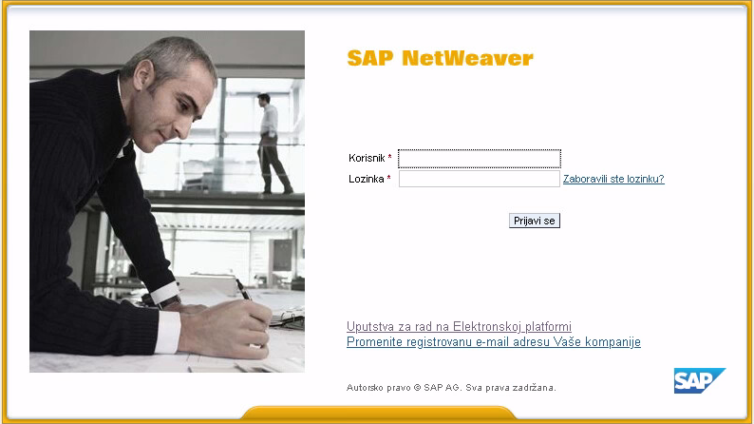

Доступан је линк за прелазак на упутства са описом потребних радњи приликом подношења понуда за учешће у процедурама избора добављача МТР и сервисних услуга и упутства за обраду и потврђивање од стране Добављача налога за набавку преко КупиНА Портала.

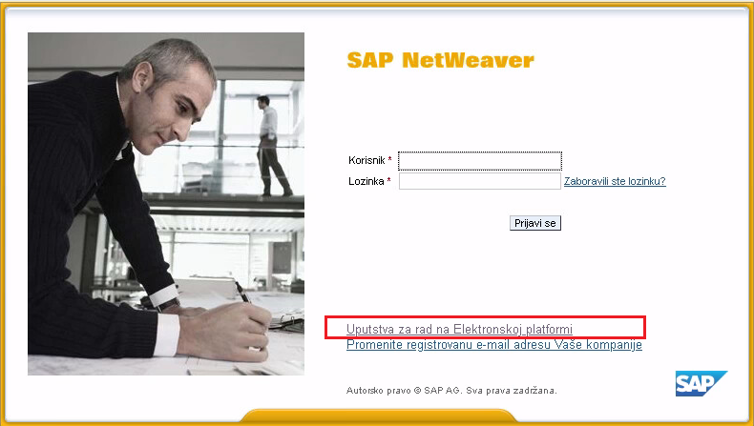

Приликом преласка преко линка ради прегледања и учитавања доступна су поједина упутства за добављача на српском, енглеском и руском језику.

Након успешног уласка на SAP Портал корисник добија приступ појединачном радно месту за учешће у процедури избора добављача МТР и сервисних услуга и обраду електронске поруџбине преко КупиНА портала.

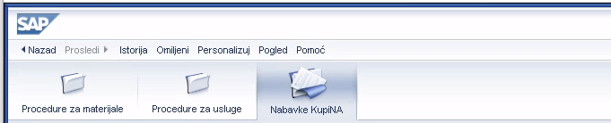

# Обрада налога за набавку преко КупиНА портала

# Преглед списка налога за набавку

Да бисте прешли на преглед електронске поруџбине која је стигла Добављачу на обраду и потврду, пређите на картицу "Набавке КупиНА".

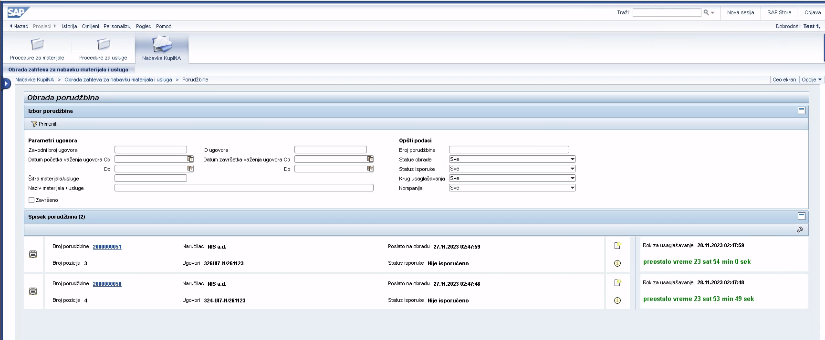

У горњем делу екрана је дат списак филтера за различите атрибуте поруџбина КупиНа (параметри уговора, параметри поруџбине, шифра материјала/услуге и друго):

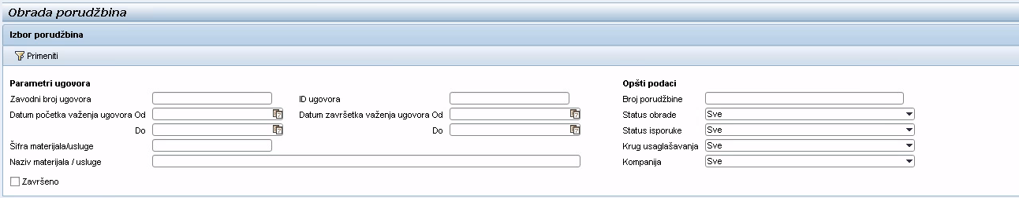

По дефолту се у списку приказују активне поруџбине КупиНА за које Добављач још није завршио обраду.

Списак поруџбина на екрану је сортиран према датуму и времену слања на обраду, од најранијих до најкаснијих.

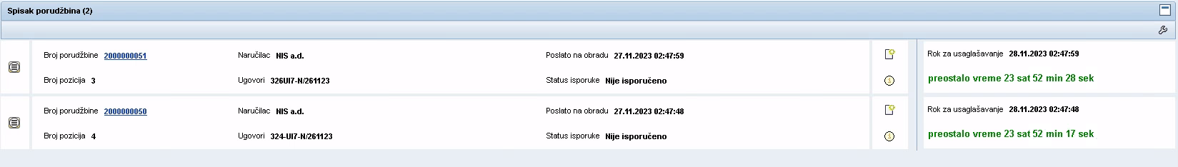

Трака "Списак поруџбина" представља табелу са списком електронских поруџбеница која садржи следећа поља:

| **Назив поља** | **Коментар** |
| --- | --- |
| Број поруџбине | Број поруџбине КупиНА |
| Број позиција | Број позиција у поруџбини КупиНА |
| Наручилац | Назив Компаније са којом је Добављач закључио кровни уговор о испоруци материјала/услуга |
| Заводни број уговора | Приказују се заводни бројеви кровних уговора Добављача из којих су позиције укључене у поруџбину |
| Датум и време слања на обраду | Приказују се датум и време слања поруџбине КупиНА на обраду Добављачу |
| Статус обраде поруџбине | У колони се за сваку поруџбину приказује њен текући статус обраде:   * "Достављена поруџбеница" * "Узета у рад" * "Потврђено" * "Послато Наручиоцу на одобравање" |
| Круг разматрања | * "Иницијално разматрање" * "Поновно разматрање" |
| Рок разматрања | Приказује се рок (датум и време), до кога треба завршити обраду по основу поруџбенице сходно нормативном року (+ 1 радни дан од тренутка слања поруџбенице Добављачу) / рачунање преосталог времена до заврештка нормативног рока.  Након што је нормативни рок завршен, а поруџбина није обрађена, у колони се приказује индикатор "Захтева обраду" |

Да бисте користили филтере поставите вредност у потребном пољу и кликните на дугме.

Трака "Избор поруџбеница" садржи следећа поља филтрације:

* Заводни број уговора
* ID уговора
* Датум почетка важења уговора
* Датум завршетка важења уговора
* Шифра материјала / услуге
* Назив материјала / услуге
* Број поруџбине
* Статус обраде са падајућим менијем опција:

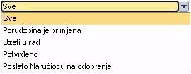

* Статус испоруке са падајућим менијем опција:

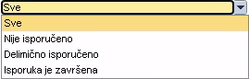

* Круг разматрања

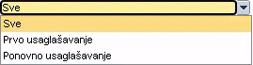

* Наручилац (шифарник Компаније)
* Индикатор "Завршени"

Да би се приказале поруџбенице КупиНА, чија је обрада већ завршена, поставите индикатор .

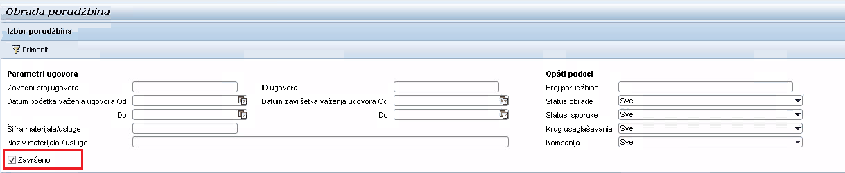

Приказаће се списак поруџбеница КупиНА, чију је обраду Добављач већ завршио.

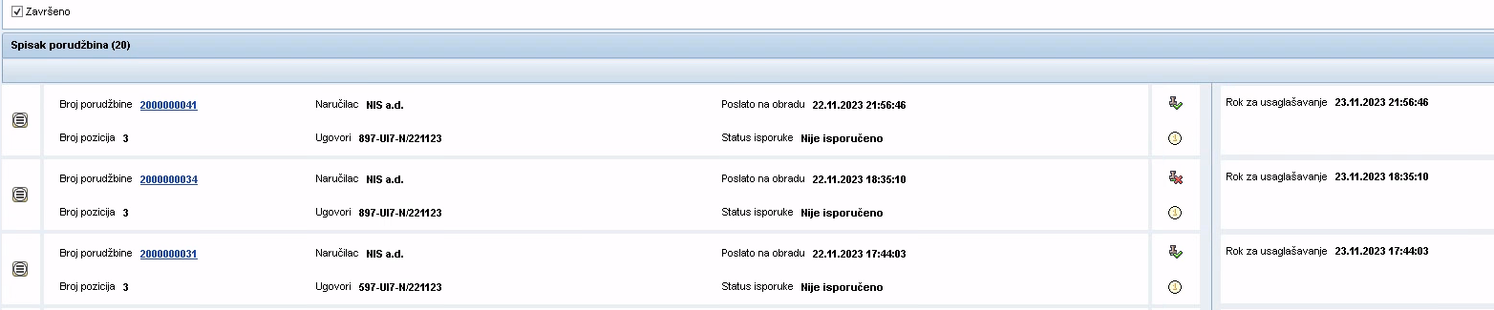

# Преглед поруџбенице Купина

Да бисте прегледали поруџбенице КупиНА кликните на број поруџбенице:



Отвориће се екран са подацима о изабраној наруџбеници КупиНА, подељен на два дела:

1)   У горњем делу – општа информација о наруџбеници;

2)    У доњем делу – табела са списком позиција изабране поруџбенице.

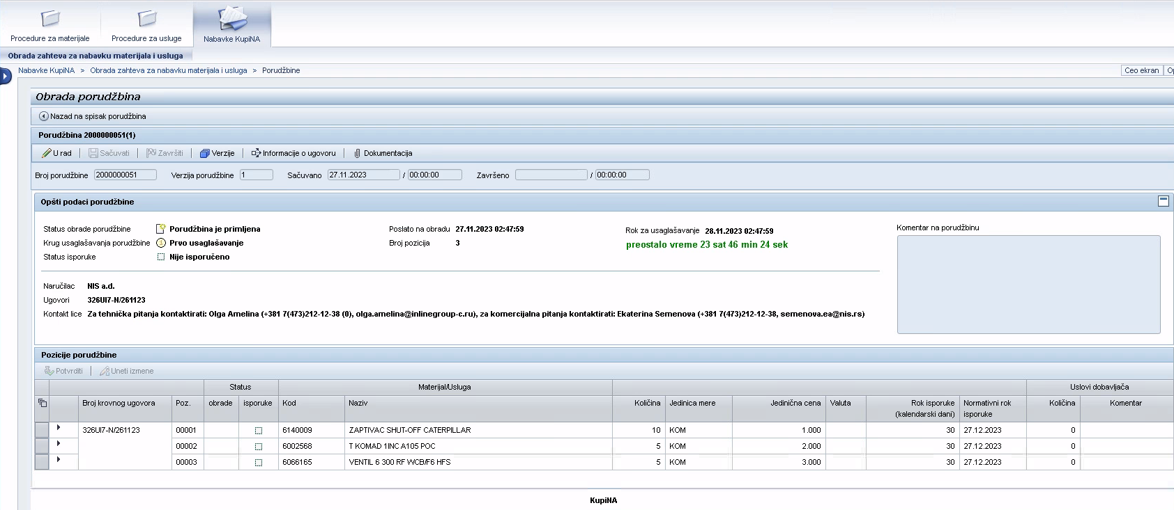

Горњи део екрана садржи поља дата у следећој табели:

| **Назив поља** | **Коментар** |
| --- | --- |
| Број поруџбине | Број поруџбенице КупиНА |
| Број позиција | Број позиција у наруџбеници КупиНА |
| Наручилац | Назив Компаније са којом је Добављач закључио кровни уговор о испоруци материјала/услуга |
| Заводни број уговора | Приказују се заводни бројеви кровних уговора Добављача из којих су позиције укључене у поруџбеницу |
| Датум и време слања на обраду | Приказују се датум и време слања поруџбенице КупиНА на обраду Добављачу |
| Статус обраде поруџбине | У колони се за сваку поруџбину приказује њен текући статус обраде:   * "Достављена поруџбеница" * "Узета у рад" * "Потврђено" * "Послато Наручиоцу на одобравање" |
| Круг разматрања | * "Иницијално разматрање" * "Поновно разматрање" |
| Рок разматрања | Приказује се рок (датум и време), до кога треба завршити обраду по основу поруџбенице сходно нормативном року (+ 1 радни дан од тренутка слања поруџбенице Добављачу) / рачунање преосталог времена до заврештка нормативног рока.  Након што је нормативни рок завршен, а поруџбеница није обрађена, у колони се приказује индикатор "Захтева обраду" |
| Верзија поруџбине | Број верзије поруџбенице |
| Датум и време меморисања | Приказују се датум и време последњег меморисања обраде поруџбенице |
| Датум и време завршетка | Приказују се датум и време завршетка обраде поруџбенице |
| Коментари на поруџбеницу | Приказује се коментар Добављача на поруџбеницу |
| Контакт особа | Приказује се информација о контакт особи за техничка питања и контакт особи за комерцијална питања |

Доњи део екрана представља табелу са списком позиција поруџбенице.

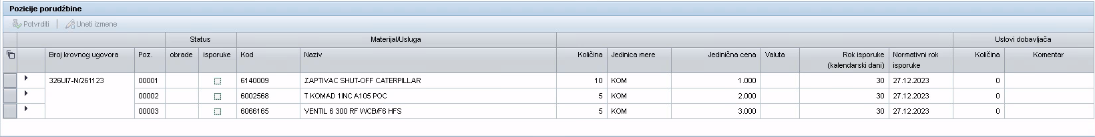

Да би се приказао део са додатним информацијама о позицији поруџбенице треба проширити опис кликом на дугме .

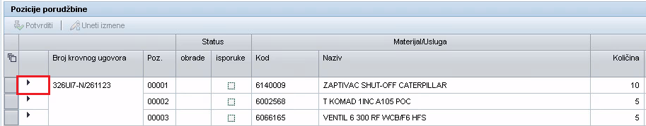

Да бисте сажели (collapse) део са додатним информацијама о позицији поруџбенице, треба кликнути на дугме .

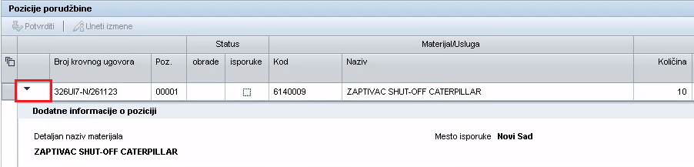

Да бисте oдбрали истовремено све позиције поруџбенице можете користити дугме.

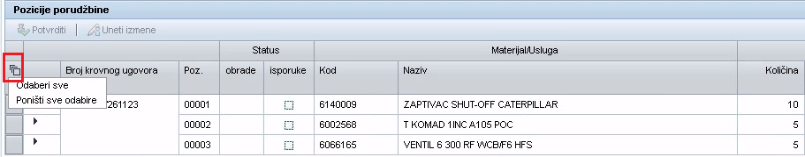

Табела са списком позиција поруџбенице садржи следећа поља:

| **Поље** | **Опис** |
| --- | --- |
| Број оквирно уговора | Број оквирног уговора чије позиције су садржане у наруџбеници КупиНА |
| Број позиције | Број позиције |
| Статус обраде ставке | У колони за сваку ставку поруџбине се приказује статус обраде исте од стране Добављача:   * "Потврђено" * "Није потврђено" |
| Статус испоруке | У колони за сваку ставку поруџбине се приказује статус реализације ставке поруџбине:   * "Испорука није извршена" * "Делимично испоручено" * "Испорука завршена" |
| Шифра материјала / услуге | Приказује се шифра материјала / услуге за позицију поруџбенице |
| Назив материјала / услуге | Приказује се назив материјала / услуге за позицију поруџбенице |
| Детаљан назив материјала | Поље се приказује кад се отвори ред са позицијом поруџбенице |
| Цена за јединицу | Цена за јединицу материјала/услуге за позицију поруџбенице |
| Количина | Количина материјала/услуге која се тражи за испоруку |
| Јединица мере | Јединица мере материјала/услуге за позицију поруџбенице |
| Рок испоруке (календарски дани) | Приказује се нормативни рок испоруке материјала/услуге |
| Нормативни датум испоруке | Приказује се нормативни датум испоруке према броју календарских дана |
| Место испоруке | Поље се приказује кад се отвори ред са позицијом поруџбенице само за позиције поруџбенице са врстом «"Материјал" |
| Место пружања услуге | Поље се приказује кад се отвори ред са позицијом поруџбенице само за позиције поруџбенице са врстом "Услуга" |
| Количина | Поље које попуњава Добављач |
| Коментар | Поље које попуњава Добављач |

Да бисте се вратили на екран са списком поруџбеница КупиНА кликните на дугме "«Назад на списак поруџбеница".

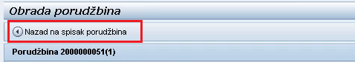

# Преглед документације уз поруџбеницу КупиНА

Да бисте прегледали документацију коју је Наручилац приложио уз поруџбеницу КупиНА, кликните на дугме .

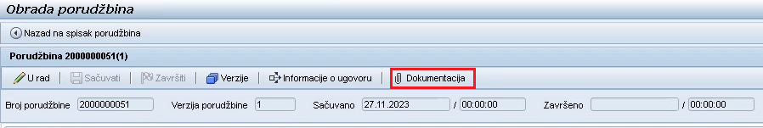

Отвориће се прозор "Документација" са списком докумената које је приложио Наручилац, а који су означени са "Пошаљи Добављачу", и коментарима на приложене фајлове.

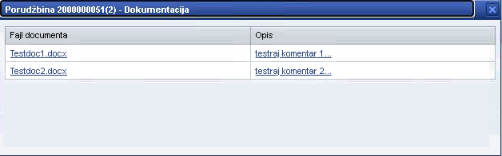

Када кликнете на назив фајла у пољу "Фајл документације" покренуће се учитавање (download) приложеног документа.

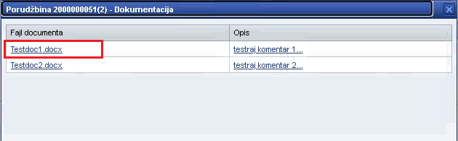

# Преглед информација о уговору

Да бисте погледали информације о уговору/уговорима, чије су позиције укључене у поруџбеницу, кликните на дугме .

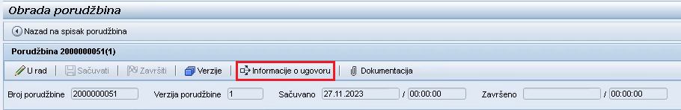

Отвориће се прозор "Информације о уговорима", који садржи информације о уговору и статусу извршења истог.

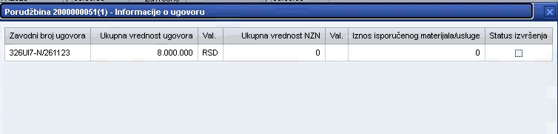

# Обрада поруџбенице КупиНА

Да бисте пребацили поруџбеницу КупиНА у статус "У раду" кликните на дугме .

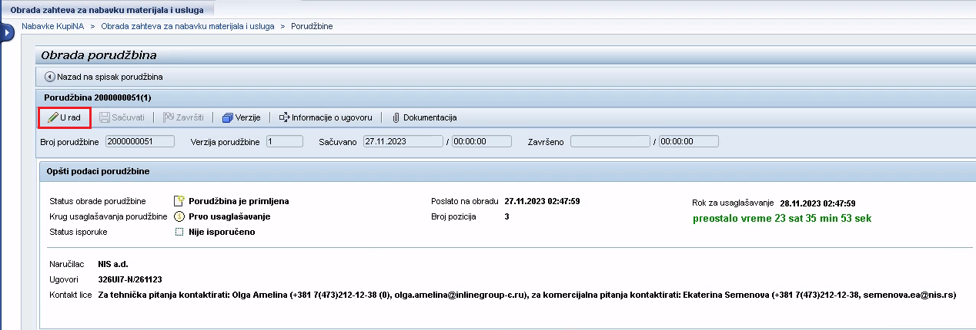

Приликом пребацивања поруџбенице у рад биће приказана порука , статус обраде поруџбенице ће се променити на "Узет у рад", дугме "За рад", ће постати неактивно - .

Биће доступна дугмад за рад са наруџбеницом.

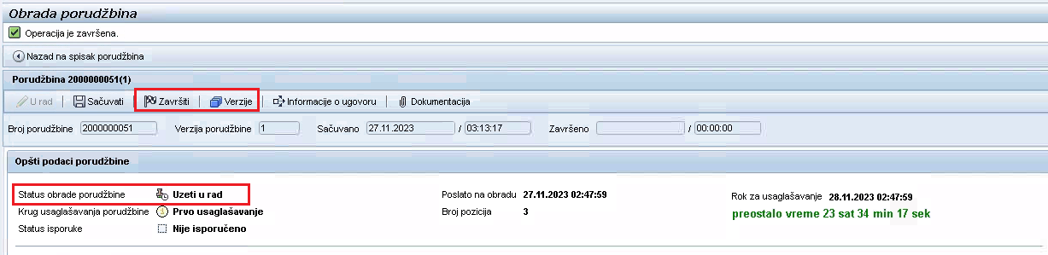

# Потврда позиција поруџбенице

Да бисте потврдили позиције поруџбенице треба да изаберете позицију/позиције и кликнете на дугме .

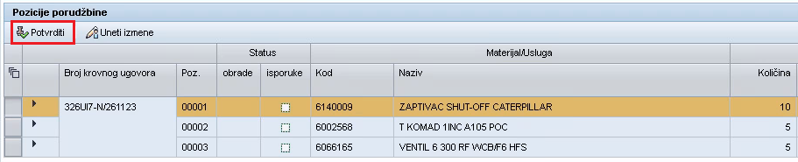

У позицији поруџбенице ће бити приказан статус обраде -  "Подтврђено".

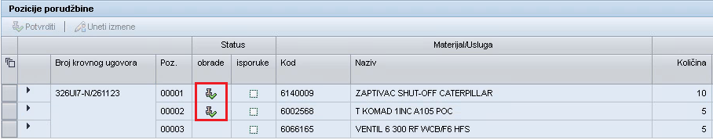

**Важно:** сматра се да је поруџбеница потврђена ако су потврђене све позиције поруџбенице.

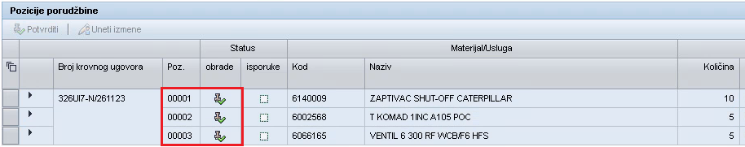

# Измена позиције поруџбенице

Да бисте изменили позицију поруџбенице треба да одаберете позицију/позиције и кликнете на дугме .

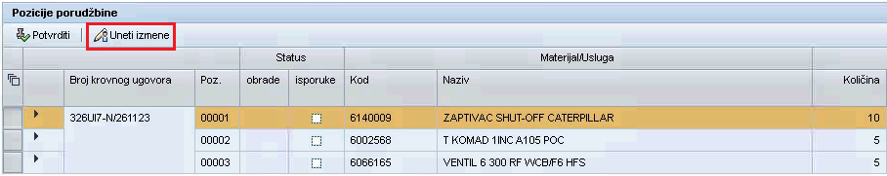

У позицији поруџбенице ће бити приказан статус обраде -  "Није потврђено".

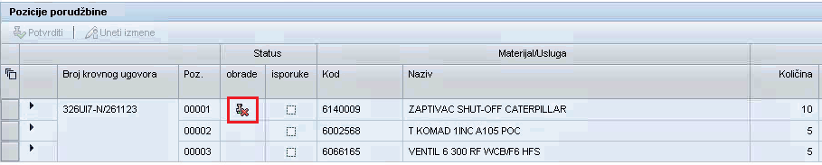

Поља у блоку "Услови добављача" ће бити доступни за унос:

* Количина
* Коментар

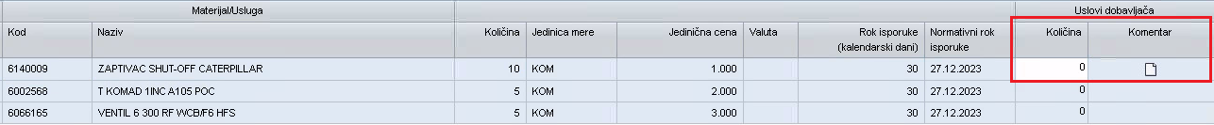

Ако Добављач није потврдио услове које је Наручилац навео за позицију поруџбенице, дужан је да наведе коментар и/или предложи своје услове везано за количину испоруке.

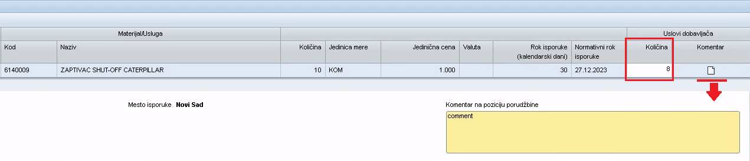

Да бисте сачували измене унете у поруџбеницу, кликните на дугме .

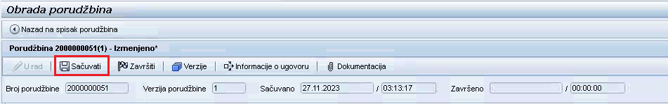

**Важно:** ако је Наручилац задао за поруџбеницу дозвољени % одступања количина (на више од 10% од количине коју је тражио Наручилац за испоруку по позицији), приликом меморисања услова које Добављач уноси вршиће се провера у смислу дозвољене количине. Ако количина коју је Добављач навео није у дозвољеном опсегу вредности приликом меморисања поруџбенице биће показана порука о грешци.

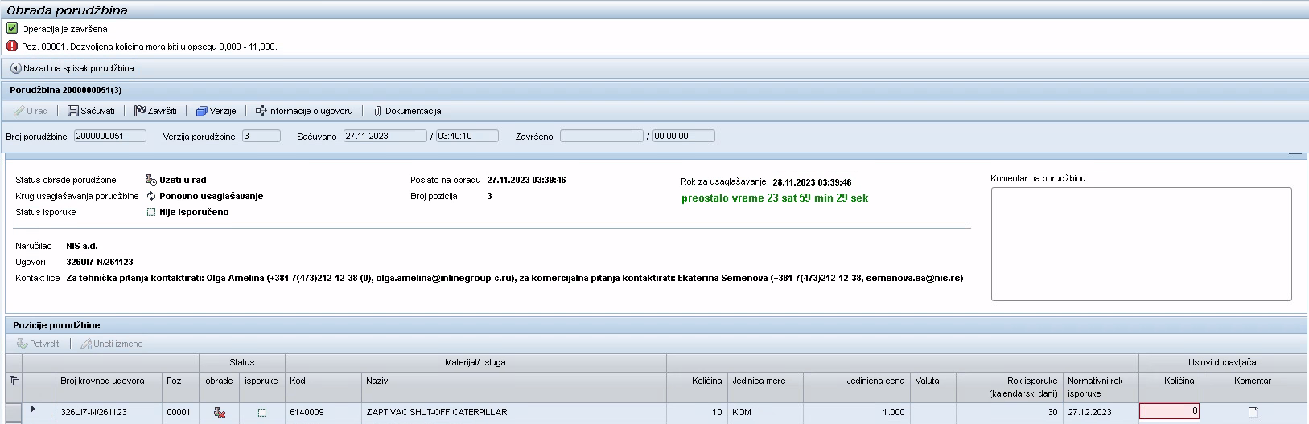

# Завршетак обраде поруџбенице

Да бисте завршили обраду поруџбенице треба кликнути на дугме .

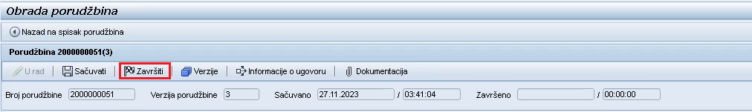

Појавиће се дијалог за потврду радње.

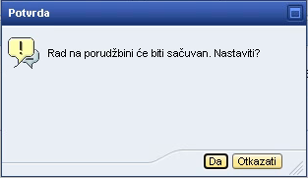

Приликом завршетка обраде поруџбенице врши се провера да ли су обрађене све позиције поруџбенице. Ако позиција/позиције нису обрађене појавиће се порука о грешци:



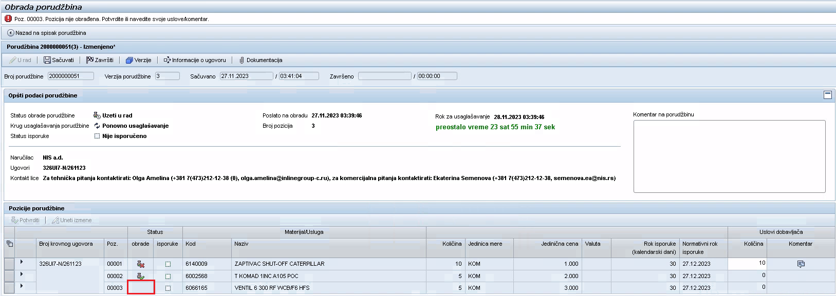

Ако су све позиције поруџбенице потврђене (статус обраде -  "Потврђено"), приликом завршетка обраде поруџбеница ће бити у потпуности потврђена.

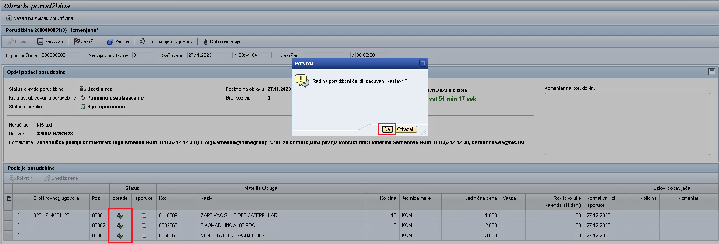

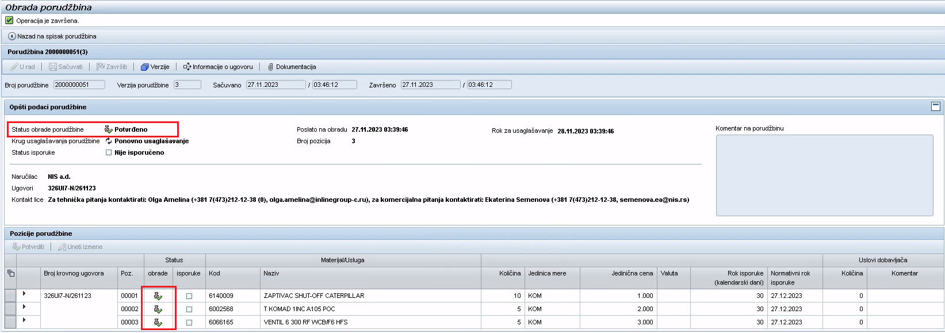

**Информација о потврди поруџбенице КупиНА од стране Добављача ће аутоматски стићи Наручиоцу.**

Ако позиција/позиције поруџбенице нису потврђене (статус обраде -  "Није потврђено") приликом завршетка обраде поруџбенице врши се провера да ли су обавезно наведени услови Добављача (Количина коју предлаже Добављач, и/или коментар):



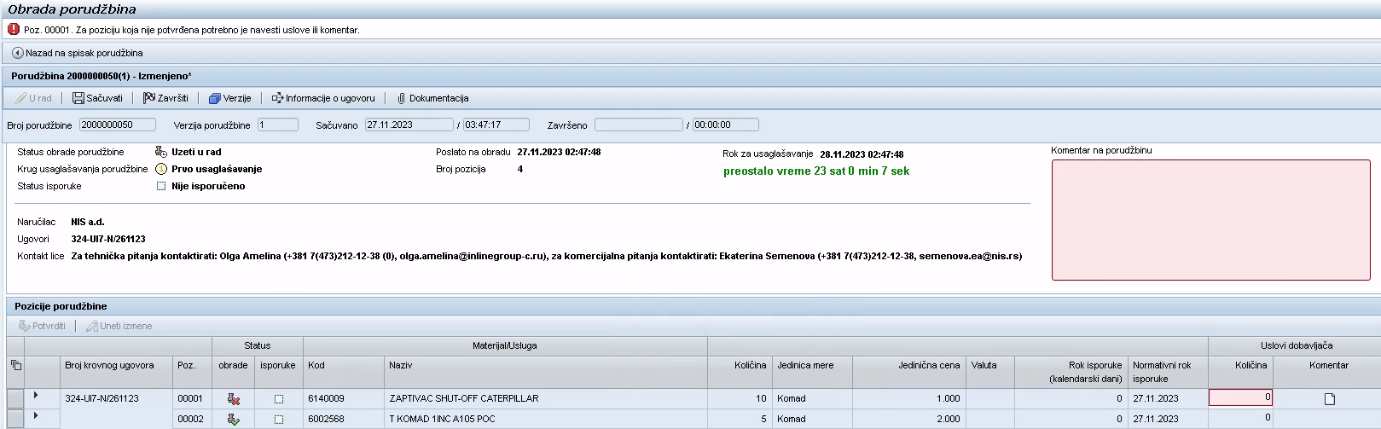

Коментар Добављача се може навести или за позицију поруџбенице, или за поруџбеницу у целини.

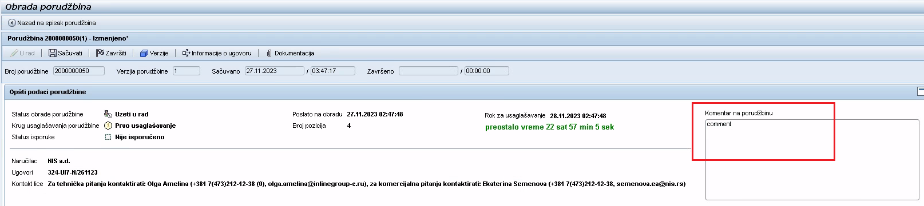

**Важно:**  поруџбеница за коју Добављач није потврдио услове које је навео Наручилац и за коју је унео своје коментаре и предлоге, приликом завршетка обраде ће бити достављена Наручиоцу на разматрање и одобравање измена.

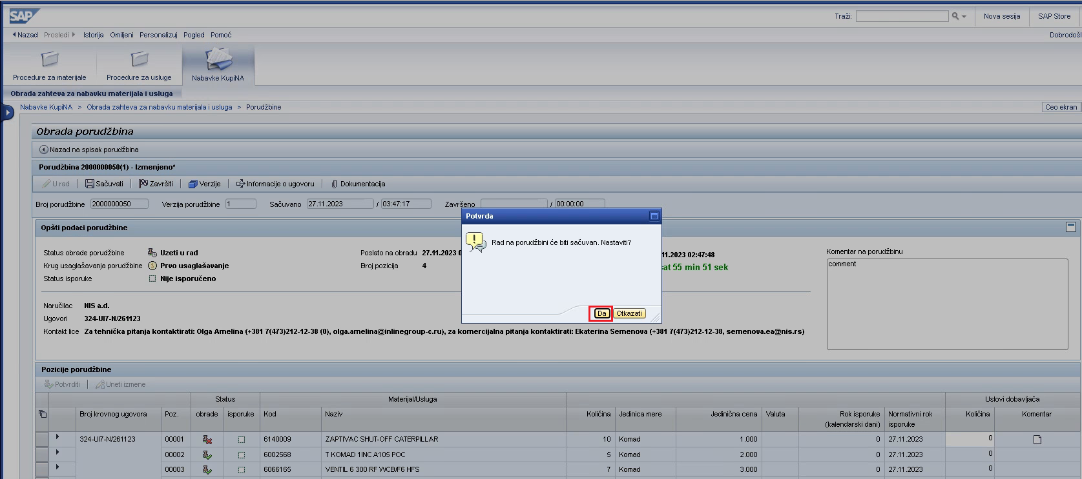

У наруџбеници је постављен статус - "Послато Наручиоцу на усвајање".



# Поновна обрада поруџбенице, преглед верзија поруџбенице

За поруџбенице поновно послате на обраду и потврду Добављачу, на екрану са списком поруџбеница се приказује индикатор  "Поновно разматрање"

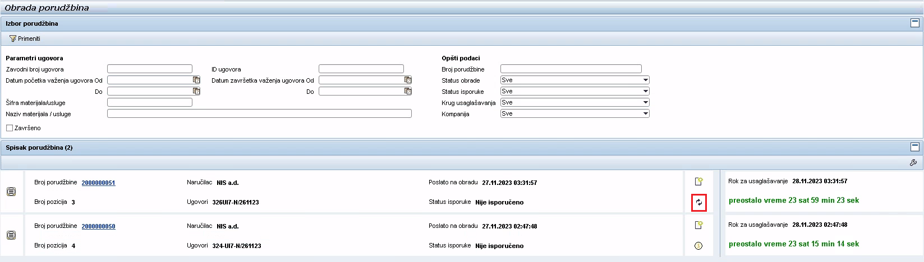

На екрану обраде и потврде поруџбенице у пољу "Круг разматрања поруџбенице" приказује се статус "Поновно разматрање"

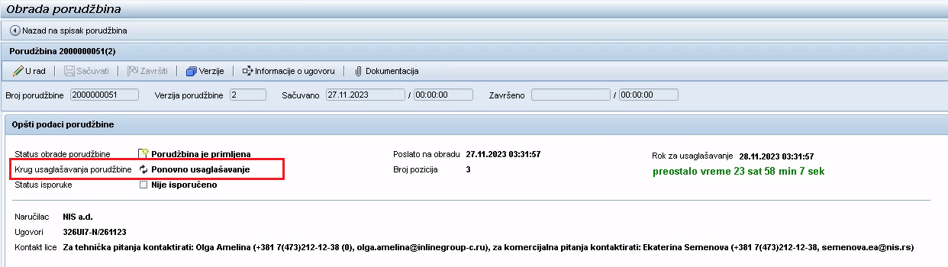

Да бисте погледали верзије поруџбенице кликните на дугме .

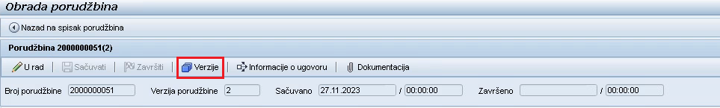

Отвориће се екран с информацијама о свим верзијама поруџбенице.

